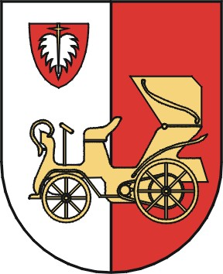

SBOR DOBROVOLNÝCH HASIČŮ
LUBINA II – VĚTŘKOVICE
okres Nový Jičín
za přispění městského úřadu Kopřivnice

Vás srdečně zve na 12. ročník pohárové soutěže

M L A D Š Í CH A S T A R Š Í CH Ž Á K Ů
a D O R O S T U

Soutěž se uskuteční v sobotu dne 30. dubna 2022 na tréninkovém fotbalovém hřišti
(mezi hasičárnou SDH Lubina II – Větřkovice a mostem)

Rozvrh soutěže:
8:30 – 8.45hod - příjezd družstev - prezentace
8.45 - instruktáž
9.00 - zahájení soutěže
100m překážek dorostu po ukončení disciplíny 60m překážek žáků.

Soutěžní disciplíny:
ŽÁCI: požární útok
štafeta požárních dvojic
doplňková disciplína - 60m překážek jednotlivci
Podle pravidel Floriánek Cup a Plamen
DOROST: 100m překážek jednotlivci
podle směrnice dorostu - jednotlivci

Kategorie: mladší a starší žáci dle Floriánek Cup, dorost dle směrnice dorostu.
Rozhodčí disciplíny je oprávněn provést kontrolu členských průkazů. Při nepředložení platných průkazů, bude družstvo vyloučeno ze soutěže.

Povrch tratí: travnatý.

Časomíra: požární útok - elektronicky
Štafeta dvojic – ruční měření.

Startovné: 100,- Kč za družstvo, 30,- Kč za jednotlivce (60m nebo 100m překážek)
pořadí bude zveřejněno na www.sdh-lubina-vetrkovice.8u.cz, rezervace na tel. 732 538 729 od 25.4. od 15hod.

Na Vaši účast se těší pořadatelé

Ing. Pavel Polášek
starosta SDH Lubina II

Radek Váňa velitel SDH Lubina II

Lubina 15. 4 2022

